**Troisième séance du 24 janvier 2024**

Travail effectuer :

Lors de cette séance on a été au fab lab en début de séance afin d’imprimer les pièces 3D nécessaire pour construire le rail. On a ensuite utilisé la découpeuse laser pour faire des supports latéraux qu’on a modélisé préalablement pour tenir les axes. On a inséré les roulements à billes dans les trous dédiés et monter le tout. Sur ce montage nous devons encore mettre des capteurs de début et fin de course. Et monter le moteur et le solénoïde.

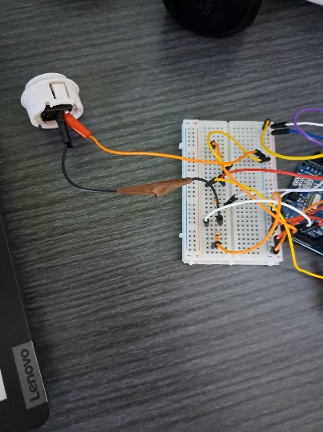Après avoir fait le montage du rail j’ai continué de travailler sur le moteur pour le faire fonctionner avec des boutons. Afin de surmonter le problème « d’effet de rebond » qu’on avait, on a décidé de monter les condensateurs en parallèle avec les boutons.

Ensuite la partie motrice complète on a fait une mise en commun avec ma partenaire pour avoir un aperçu du montage final. On a commencé par mettre les montages du moteur et du solénoïde ensemble ce qui nous a causé des soucis au niveau du câblage. On a donc décidé d’utiliser une plaque d’essai .

Pour le reste de la séance on a travaillé sur la mise en commun du code. Cependant par manque de temps, on n’a pas pu tester si le code marcher correctement.